Министерство науки и высшего образования Российской Федерации

Федеральное государственное автономное образование учреждение высшего образования

«Северо-Восточной федеральной университет им. М. К. Аммосова»

Колледж инфраструктурных технологий

Кафедра эксплуатации и обслуживания информационных систем

Отчет лабораторной работы №1

Тема: Ознакомление visual studio.

Разработка программных модулей.

Специальность: 09.02.07 Информационные системы и программирование

Квалификация выпускника: Программист

Выполнил: студент группы

ИСИП-21-3 Васильев Эдуард

Проверил:

______________преподаватель

Якутск – 2021 г

Лабораторная работа №1 Создание Microsoft Visual Studio. Net

**Цель работы:** изучить основные элементы среды разработки Visual Studio при создании на языке C# приложений с графически интерфейсом.

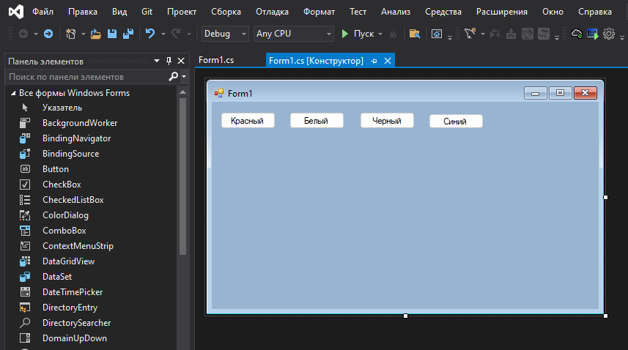

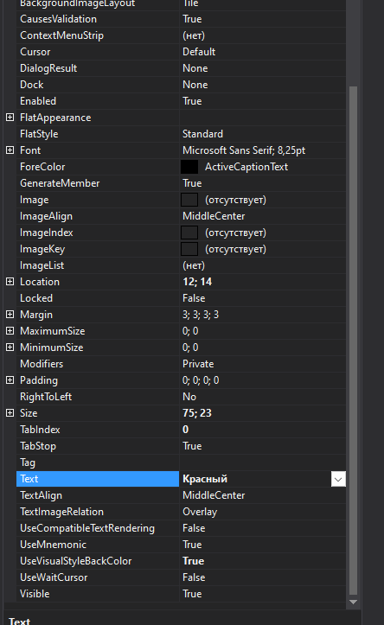

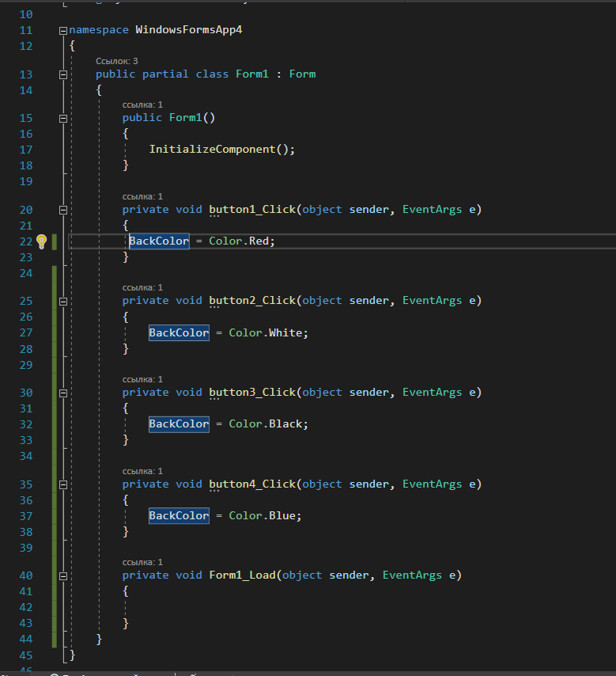

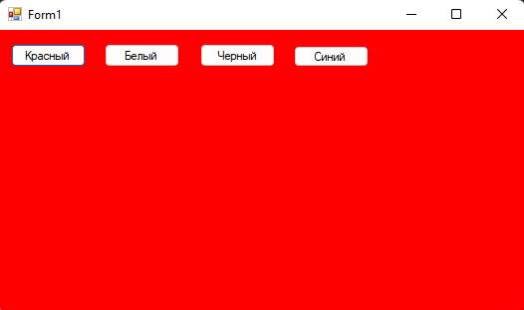

Вывод: изучили среды разработки Visual studio.